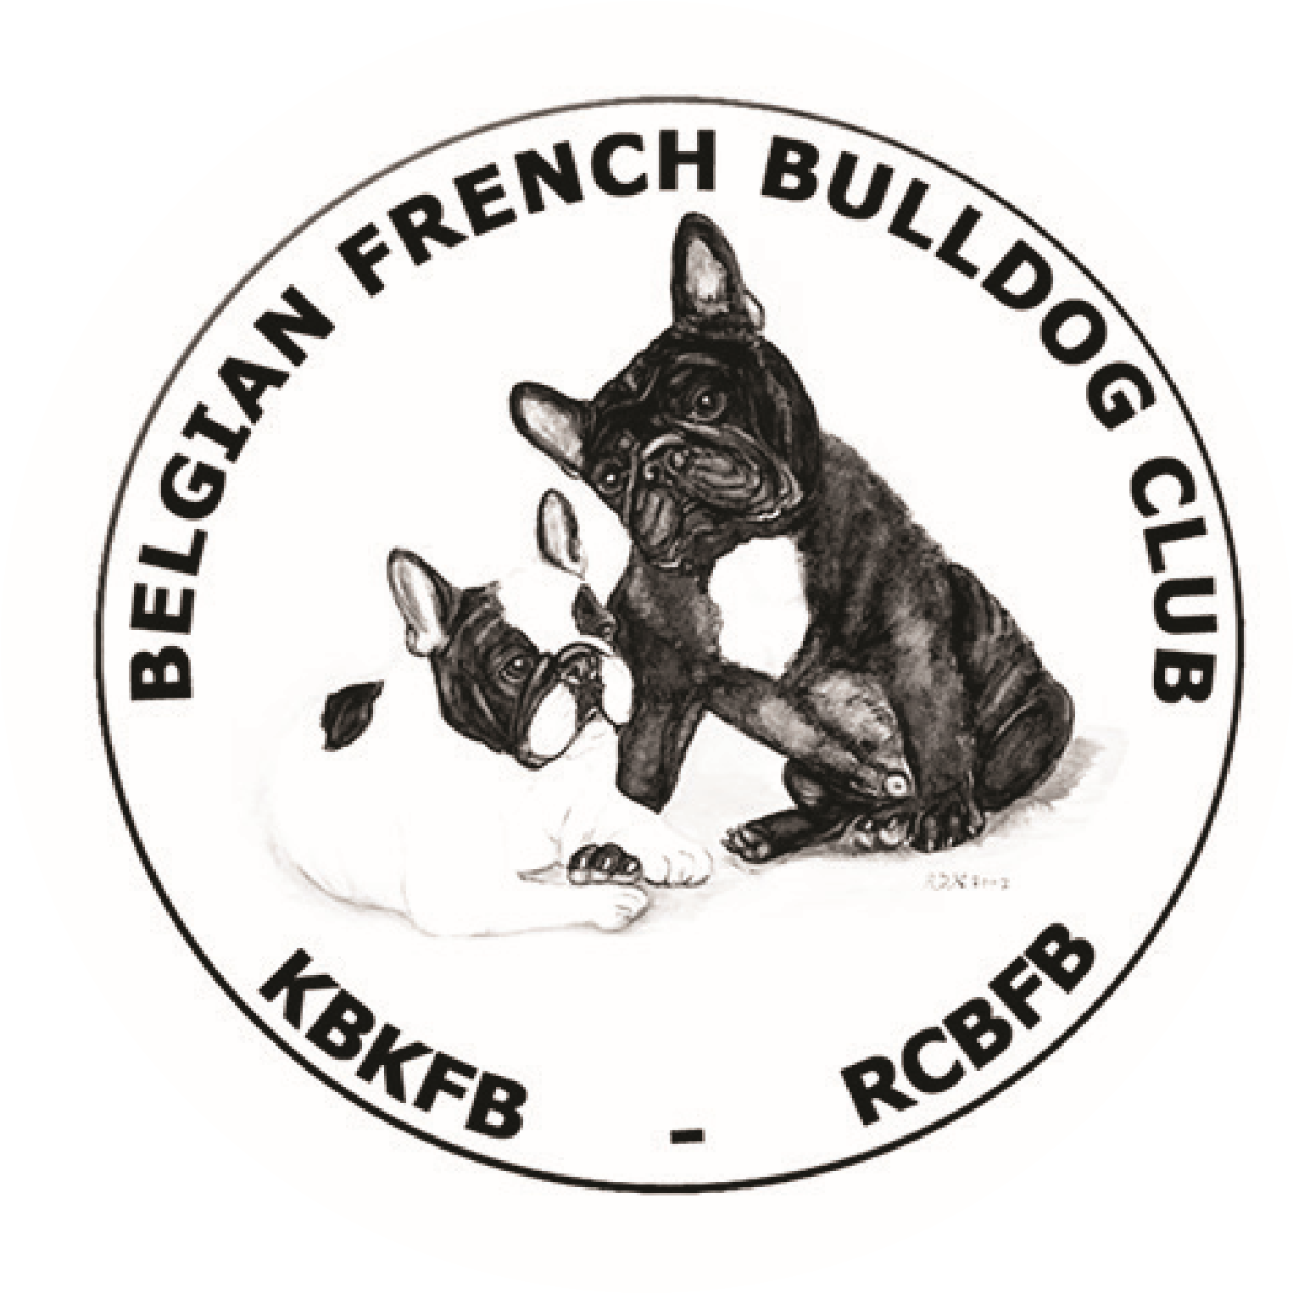KONINKLIJKE BELGISCHE KLUB VAN DE FRANSE BULLDOG
Officiële rasvereniging - KKUSH nr. 348 - Gesticht in 1937

VERBRANDE VOETZOLEN

Het wegdek wordt met deze tropische temperaturen ongelooflijk heet. Zo heet dat honden heel gemakkelijk hun tere kussentjes kunnen verbranden. Het is niet vreemd dat wij daar niet bij stilstaan. Het is immers niet zo vaak zo heet in ons land.
Om deze reden hebben we een schema gemaakt waarin we duidelijk maken hoe heet asfalt kan worden. Op dagen zoals we de afgelopen dagen gehad hebben wordt asfalt gemakkelijk 60 graden celsius of meer! En dat bij temperaturen van 30 graden.

Voorkom verbrande voetzolen bij je hond
Heel veel mensen weten niet dat het wegdek waar we onze honden over laten lopen ook ’s-avonds als de zon weg is nog erg warm kan zijn. Zeker nu het al zo lang achter elkaar mooi weer is geweest blijft het wegdek gewoon heet ’s-avonds.
Wegdek te heet voor voetzooltjes hond? Test het zelf.
Je kan zelf testen of het wegdek te heet is om over te lopen. Leg je handrug gedurende 7 seconden op het wegdek. Is het wegdek te heet voor je handrug dan is dat ook zo voor de hond. De tweede mogelijkheid is om dezelfde route die je hond loopt zelf op blote voeten te lopen. Als het voor jou te heet is, dan is dat zeker ook voor je hond te heet.
Door de hitte slijten de voetzolen van je hond sneller en kunnen voetzolen al snel verbranden tot de blaren er op zitten. En dat is pijnlijk! Je hond gaat mank lopen of wil helemaal niet meer lopen.
Het is altijd al een goed idee om dagelijks even de voetzolen van je hond te controleren maar bij deze weersomstandigheden is het je plicht.

Wat zijn de symptomen van verbrande voetzolen
- Je hond gaat kreupel / mank lopen
- De voetzolen voelen erg warm aan
- De voetzolen van je hond bloeden / zijn opgezwollen
- Je hond wil niet meer lopen
- Je hond likt veel aan de voetzolen
- De voetzooltjes zijn roze van kleur

Voorkom verbrande voetzolen hond
Onder het mom voorkomen is beter dan genezen hieronder een aantal tips om verbrande voetzolen bij je hond te voorkomen:
- Wandel met dit warme weer niet te lang maak de rondjes korter.
- Wandel met je hond op tijden dat het wegdek niet zo heet is.
- Test de temperatuur van het wegdek door je handrug 7 seconden op het wegdek te plaatsen. Ook 's-avonds kan het wegdek nog gloeiend heet zijn!
- Probeer je hond zoveel mogelijk op gras te laten lopen.
- Trek speciale hondenschoenen aan bij honden die erg gevoelig zijn of maak zelf schoentjes.
- Controleer de voetzooltjes van je hond dagelijks en let op of je hond normaal loopt.
Nóg beter is het om voor de zomer de voetzolen van je hond sterker te maken. Dat kan je doen door de hond veel op de dan nog koele verharding te laten lopen. De voetzolen van je hond zullen dan een soort eeltlaag ontwikkelen waardoor ze in warme periodes veel minder snel last krijgen van de hete ondergrond.

Wat doen bij verbrande voetzolen hond?
Wanneer je hond al verbrande voetzolen heeft dan is dat erg pijnlijk. Er kunnen flinke blaren ontstaan door het hete wegdek zelfs tot bloedens toe. Wij adviseren om direct een afspraak te maken met je dierenarts!

OVERVERHITTING
Met de warme zomermaanden in het vooruitzicht willen we iedereen er weer even attent op maken dat een hitteslag bij huisdieren een levensgevaarlijke situatie kan zijn. Desondanks vele waarschuwingen en verwittigingen vallen jammer genoeg elk jaar opnieuw dieren ten prooi aan oververhitting. Vaak ligt de oorzaak hiervan in handen van de eigenaar van het dier. Het is dan ook belangrijk te weten wat op warme dagen kan en wat juist het best vermeden wordt.
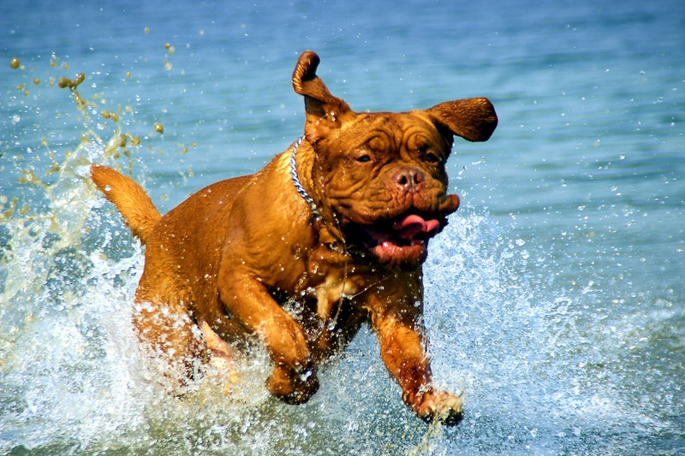

Regulatie van de lichaamstemperatuur
Honden hebben een heel ander systeem om hun lichaamstemperatuur op peil te houden dan de mens. Wij verliezen voornamelijk warmte door transpiratie, een snellere ademhaling en een snellere hartslag. Het verdampen van transpiratievocht onttrekt namelijk warmte aan het lichaamsoppervlak. Daarnaast krijgen we een rode huidskleur, omdat de kleine bloedvaatjes in onze huid zich verder open zetten om door uitstraling meer warmte kwijt te raken. Bij honden werkt dit heel anders. Zij hebben vrijwel alleen zweetkliertjes ter hoogte van de voetzolen. Het verlies van warmte door verdamping van transpiratievocht is bij hen dus heel erg beperkt. Het belangrijkste afkoelingsmechanisme maakt gebruik van het ademhalingsstelsel. Iedereen kent het snelle hijgen van een hond na inspanning of tijdens wandelingen. Dit systeem is efficiënt, maar kan ontoereikend zijn in extreme situaties. Vooral voor rassen met een korte snuit (brachycefale rassen) schuilt het gevaar in een klein hoekje.

Gevaarlijke situaties
Het afkoelingssysteem van de hond kan in sommige gevallen te kort schieten, met name tijdens warme dagen waarbij de omgevingstemperatuur boven de 25 graden stijgt en er een hoge luchtvochtigheidsgraad heerst. Honden die in deze omstandigheden grote inspanningen leveren, geen fris drinkwater ter beschikking hebben, geen mogelijkheid hebben om zich in de schaduw te begeven of vast zitten in een gesloten ruimte waar de zon voor een extreme temperatuurstijging kan zorgen (zoals een auto, veranda, … ), kunnen vrij vlug een hitteslag oplopen met mogelijks fatale gevolgen.

Hitteslag en shock
Bij een hond die oververhit geraakt, kan de lichaamstemperatuur oplopen tot vaak boven de 41 graden. Het dier zal in eerste instantie verschrikkelijk snel hijgen en onrustig naar een koele plek zoeken. Vuurrode slijmvliezen, gloeiend warm aanvoelen en veel speekselen zijn tekenen van een eerste fase van oververhitting. In deze fase verliest de hond veel vocht, waarbij hij vaak niet de kans heeft dit verlies te compenseren door te drinken. In een volgende fase kan braken of diarree optreden. Dit betekent nog meer verlies van vocht. Uiteindelijk zullen de slijmvliezen bleek worden, de hond bewusteloos raken en mogelijks in shock gaan. Het dier reageert dan nauwelijks meer, heeft een snelle zwakke pols en een snelle oppervlakkige ademhaling. Dit is een levensgevaarlijke situatie waaraan de hond kan overlijden!

Hulp bieden
Het doel van een interventie is het dier zoveel mogelijk proberen af te koelen. Dit moet echter langzaam gebeuren om plotse en grote temperatuursverschillen te vermijden. Staak onmiddellijk alle activiteiten, haal het dier uit de warme gesloten ruimte of breng het in de schaduw. Wrijf met een natte doek, gedrenkt in lauw (geen koud!) water, over de hals en de romp van de hond. Dit heeft het meeste effect wanneer je tegen de richting van de haren in wrijft. De poten en voetzolen kunnen bevochtigd worden met alcohol. Omdat alcohol sneller verdampt dan water, onttrekt het extra warmte aan het lichaam. Indien je de mogelijkheid hebt om de hond onder de douche te zetten, gebruik dan eerst lauw en daarna steeds kouder water. Controleer tijdens het afkoelen de lichaamstemperatuur van het dier regelmatig en blijf koelen tot de normale waarde van 38 tot 39 graden wordt bereikt. Bied het dier regelmatig kleine porties fris drinkwater aan om eventuele vochtverliezen te kunnen compenseren. Honden met shock- of ernstige uitdrogingsverschijnselen worden het best naar een dierenarts gebracht, om aan een infuus gelegd te worden en eventuele medicatie toegediend te krijgen.

Voorkomen is beter dan genezen
Voorzie steeds voldoende fris drinkwater voor je hond en gun hem de mogelijkheid om een schaduw- of koel plekje op te zoeken. Op warme dagen kies je beter voor een rustige wandeling in een schaduwrijk gebied of langs het water, zodat je hond kan zwemmen of pootje baden, in plaats van een intensieve wandeling in de zon of rennen naast de fiets. Geef het dier na een zwembeurt de kans om helemaal op te drogen, maar niet in de vlakke zon waar het risico loopt op verbranding.
Wandel wat langer in de vroege ochtend of late avond en vermijd de warmste middaguren. Kies voor een wandeling op een zachte en koele ondergrond en vermijd een gloeiend heet wegdek om letsels ter hoogte van de zoolkussens te voorkomen. Laat een dier zeker nooit achter in de wagen, ook al is het maar voor een snelle boodschap, staat de wagen (tijdelijk) in de schaduw geparkeerd en laat je een raampje open staan. Zorg er ook voor dat de bench van de hond nooit in de zon staat of komt te staan in de loop van de dag. Voor dieren met een dunne of witte vacht bestaat er tevens speciale zonnecrème om zonnebrand te voorkomen. Dergelijke zonnecrème voor hond en kat is in onze praktijk te verkrijgen.
Neem in ieder geval tijdig je voorzorgen, zodat je samen met jouw huisdier een fijne zomer zal beleven.

Gelezen op Facebook

Gisteren is er iets vreselijks gebeurd. Mijn hondje Moby is gestikt in een zak chips. Dit is zwaar voor mij om te delen, maar ik doe het toch in de hoop dat ik hiermee kan voorkomen dat dit andere honden overkomt.
Ik had kort ervoor een leuke boswandeling met Moby gemaakt. Hij mag dan altijd loslopen en rent, springt en speelt met andere honden. Hij was zo gelukkig. Ik wist toen niet dat dit mijn laatste wandeling met hem zou zijn. Ik zette hem na afloop thuis af omdat ik even bij mijn moeder zou gaan eten. Zo’n 2-3 uurtjes later kwam ik weer thuis aan en gilde de boel bij elkaar toen ik hem vond met de zak over zijn hoofd. Terwijl ik huilend de hulpdiensten belde, paste ik EHBO toe, dat kort daarna overgenomen werd door de politie en de dierenambulance. Ze deden allemaal hun best. Met vijf man probeerden ze mijn hondje te redden. Maar het had geen zin. Moby, mijn kleine baby, was dood. Niet aan een ziekte, niet aan ouderdom, maar aan een verdomd zakje CHIPS! Ik huilde aan een stuk door. Ik huil nog steeds. Ik heb geen stem meer over van het huilen en van het boos schreeuwen tegen mijn huisgenoot/beste vriend die het zakje chips had gegeten en het daarna was vergeten op te ruimen. Moby was echt het kindje van ons twee. We zijn er allebei kapot van en hebben nauwelijks kunnen slapen vannacht.
Veel van dit soort verpakkingen zijn gemaakt van een sterke polyester laag, een mylar-achtig materiaal (zoals een ballon) waardoor snacks verser blijven. Wanneer een nieuwsgierige hond zijn hoofd in de zak steekt op zoek naar overgebleven kruimels, creëert de zak een soort vacuümafdichting rond de nek van de hond. Terwijl hij probeert te ademen, wordt de zak strak om zijn nek en wordt de zuurstof afgesneden. Wanneer een hond de zak niet van zijn hoofd kan verwijderen, zal hij meestal in paniek raken en wanhopig rondrennen totdat hij instort en sterft door verstikking. Dit gebeurt binnen enkele minuten. De eigenaar treft zijn huisdier dan roerloos aan met een frietzak of een ander soort zak om zijn hoofd. Alle honden zijn hier kwetsbaar voorn – ongeacht hun grootte, ras of leeftijd. Geen enkele hond, van een piepklein theekopje tot een enorme Duitse dog, kan een gevecht winnen met een zakje chips of een andere plastic zak over zijn hoofd zodra de zak dicht is en hij zuurstof begint te verliezen.
We hebben het altijd over het gevaar van chocolade, avocado’s en kippenbotjes bij honden, maar zelden spreken we over iets dat 3 tot 5 honden per week het leven kost: voedselverpakkingen. Ik wist zelf wel dat dit een gevaar vormde voor honden, dus was altijd heel consequent m.b.t. het opbergen ervan. Ik vond chips en soortgelijke bewerkte troep niet lekker, dus had zulke verpakkingen zelden in huis. Ik deed altijd mijn best om te zorgen dat de dieren in mijn micro dierenopvang Stichting Pawpaya (die ik uit eigen zak financieer) niks tekort kwamen. Soms at ik zelf dagen niet of nauwelijks – leefde soms de hele dag op 3 aardappelen – zodat mijn dieren wel hun buikje konden vullen van het steeds kleiner wordende bedrag dat ik overhield voor boodschappen sinds ik uit elkaar ben met mijn ex. Ik offerde alles op voor het welzijn van mijn dieren, zelfs mijn eigen gezondheid. Maar het was niet genoeg. Moby is toch gestorven. Het is niet eerlijk. Ik haat het om te weten dat hij paniek voelde, dat hij had geleden, dat hij bang was in zijn laatste momenten. Maar wat ik nog het meeste haat is dat ik er niet was om hem te helpen.
Berg voedselverpakkingen altijd op. Gooi ze gelijk weg na het eten. Zelfs als je ze bij het afval gooit, scheur of knip de verpakking dan in stukken zodat er geen vacuüm-effect kan ontstaan als je hond of kat de prullenbak plundert. Deel dit bericht om bewustheid te creëren. Wat Moby is overkomen mag geen ander dier overkomen.
Moby was vier jaar geworden.
R.I.P. Moby.

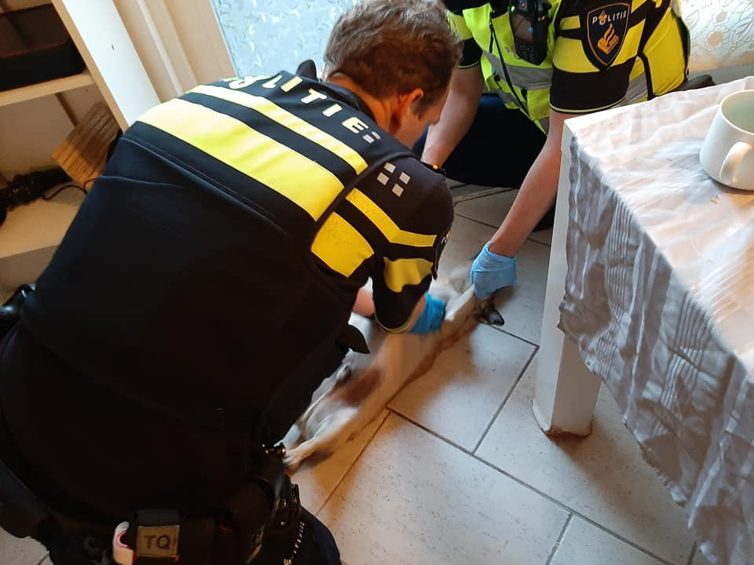

Giftige Planten Voor Honden ( En andere dieren)
- 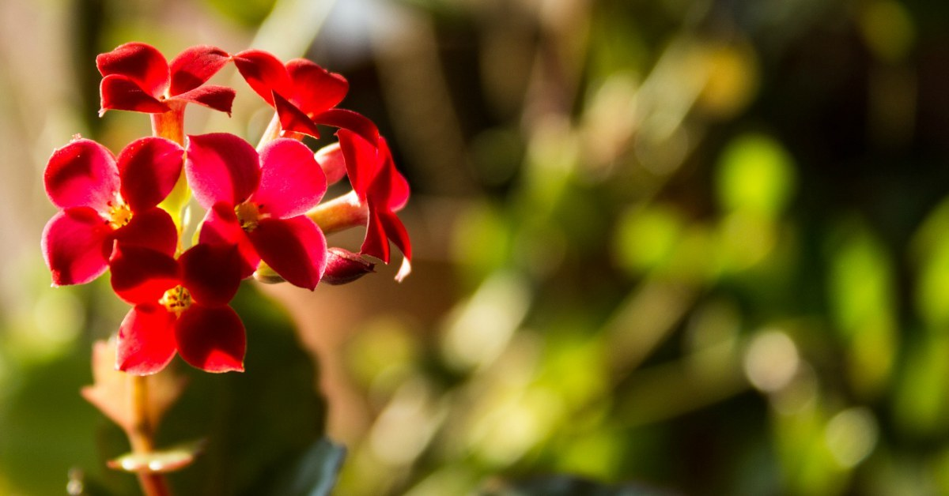

De meeste planten zien er mooi en onschuldig uit, maar schijn bedriegt: er zijn meer planten giftig dan je in eerste instantie zou denken, zeker als het aankomt op giftige planten voor dieren. En dan hebben we het niet over tropische planten die je alleen in de Amazone of in het tropisch regenwoud kunt vinden, maar over planten die bij de meeste mensen gewoon in de achtertuin staan.

19 giftige planten voor dieren: staan ze bij jou in de achtertuin?

1. Taxus (Taxus)
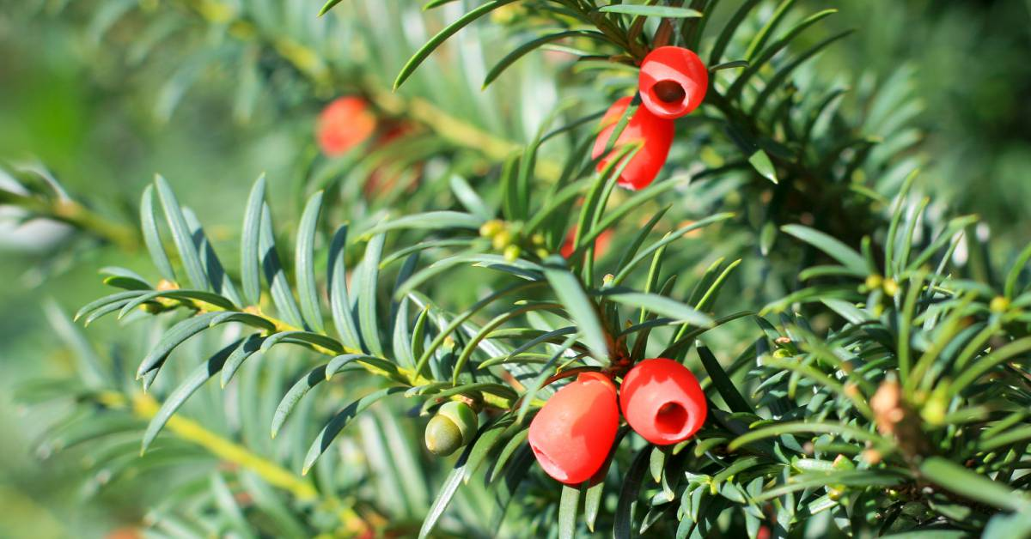
De taxus is in België en Nederland een conifeer die vaak gebruikt wordt als groene erfafscheiding. Als je huisdieren hebt is dit echter niet de slimste keuze. De taxus is namelijk erg giftig voor de meeste dieren. Honden, katten, vogels en zelfs paarden en runderen kunnen door het eten van deze plant overlijden.
De taxus bevat de giftige stof taxine. De stof wordt in vrijwel alle onderdelen van de plant teruggevonden, met uitzondering van de rode besjes. Taxine zit echter wel weer in de zaden van deze besjes. Het eten van een kleine hoeveelheid van deze plant kan bij dieren leiden tot klachten van het maag-darmkanaal, het centrale zenuwstelsel en het hart.

2. Rododendron (Rhododendron)

Het is twijfelachtig of een rododendron nou een plant of een kleine boom genoemd moet worden. De rododendron kenmerkt zich namelijk door zijn stevige takken, krachtige bladeren en prachtige bloemen.
Echter is de plant niet alleen maar mooi, want de rododendron is namelijk een van de giftige planten voor dieren. De bloemen, bladeren, meeldraden, nectar en honing bevatten de giftige stof grayanotoxine. Inname van dit gif kan bij dieren leiden tot braakneigingen, diarree en overmatig kwijlen. Daarnaast kan het zorgen voor problemen met het centrale zenuwstelsel, de spieren en het hart.

3. Kamperfoelie (Lonicera)

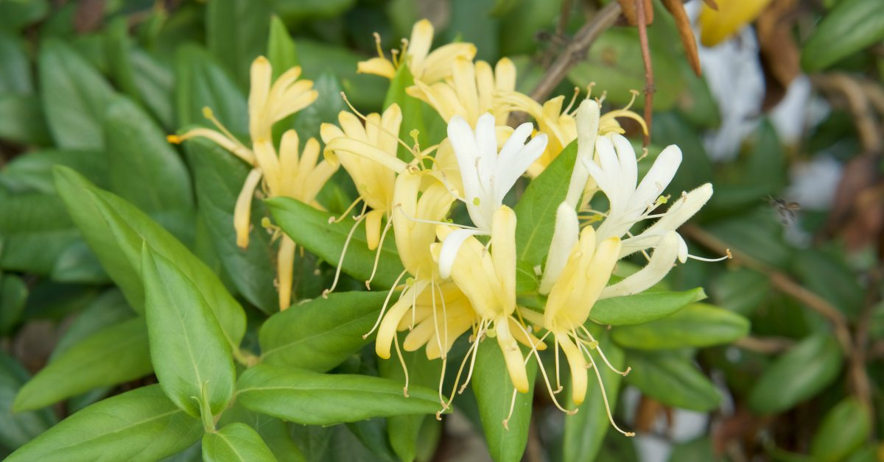
Kamperfoelie ken je ongetwijfeld. Dit is een slingerplant die vooral op het noordelijk halfrond veel voorkomt. De plant heeft gekleurde bloemen die een sterke geur verspreiden. Klinkt als een geweldige plant voor in de tuin, maar dat valt vies tegen als je een groot kattenliefhebber bent.
De besjes die aan de kamperfoelie groeien zijn namelijk giftig voor katten. Als katten deze besjes opeten kan dat leiden tot diarree, overgeven en kramp. In het slechtste geval kan vergiftiging zelfs leiden tot de dood.

4. Amaryllis (Amaryllis)
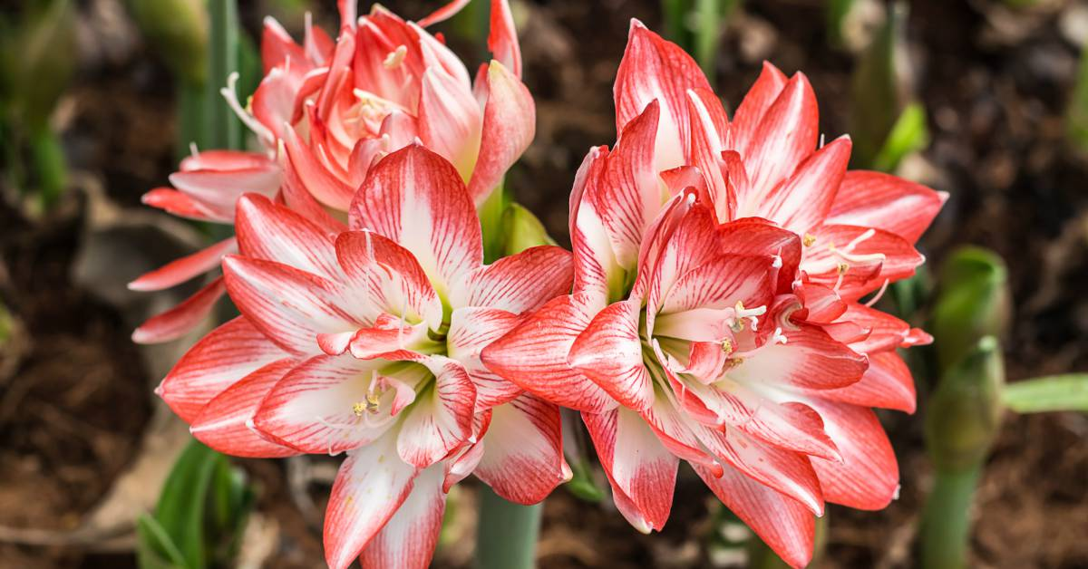
De amaryllis is een prachtige plant die vooral in april en mei door veel mensen in de tuin wordt gezet. De amaryllis behoort tot de familie van de narcis en wordt dus ook opgekweekt vanuit een bloembol.
De narcis is echter een giftige plant voor dieren. Het gaat hierbij voornamelijk om de bloembol, maar ook andere delen van de plant kunnen giftige stoffen bevatten. Symptomen van een vergiftiging van de amaryllis zijn huidklachten, krampen, depressie, overmatige speekselvorming, weinig tot geen eetlust en een ontsteking aan het maag-darmkanaal.

5. Monnikskap (Aconitum)
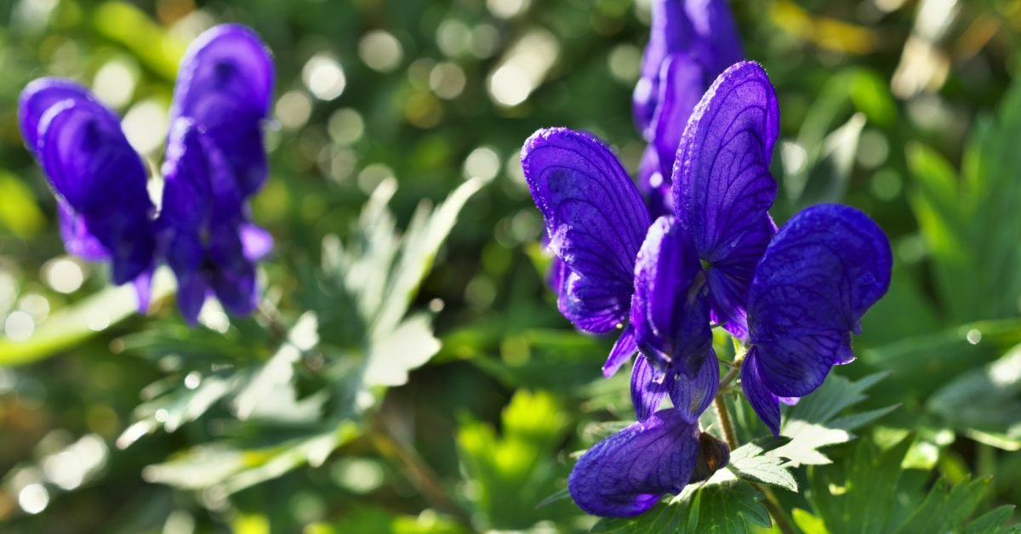
Dat de monnikskap giftig is, is vooral bekend onder mensen die een kat als huisdier hebben. Het zal dan ook geen grote verrassing zijn dat deze plant is opgenomen in onze lijst met giftige planten voor dieren.
De monnikskap dankt zijn naam aan de bovenste bloemen. Deze hebben volgens kenners namelijk de vorm van een monnikskap. De schoonheid van de monnikskap kan echter geen weerstand bieden aan de giftige stof aconitine. Deze zit zowel in de bloemen, de bladeren, de stengels als de wortels. Met een beetje pech zit het zelfs in de honing. Symptomen van een vergiftiging zijn onder andere misselijkheid, diarree, zweten, kou en zelfs een coma.

6. Kalanchoë (Kalanchoe)
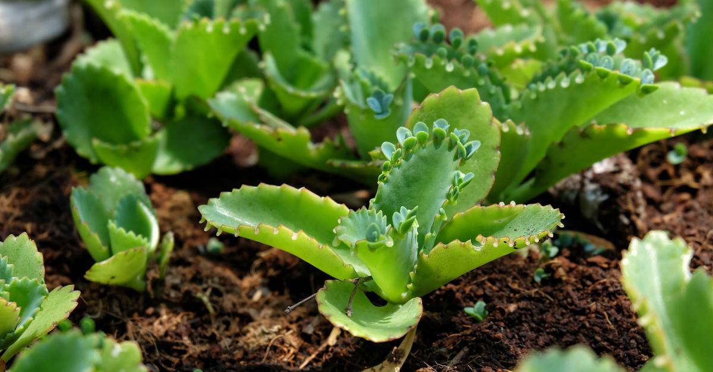
De kalanchoë heeft een heerlijke tropische naam. De meeste van de ruim 200 varianten komen dan ook uit het zonnige Madagaskar. Deze planten behoren tot de familie van de vetplantjes, wat betekent dat ze erg onderhoudsvriendelijk zijn.
Enkele soorten van de kalanchoë zijn giftige planten voor dieren. Een voorbeeld hiervan is bijvoorbeeld de Kalanchoe daigremontiana. Stoffen in deze plant kunnen leiden tot braakneigingen en diarree. In de ernstige gevallen behoren ook irritaties aan het spijsverteringskanaal en hartritmestoornissen tot de symptomen.

7. Lelies (Lillium)
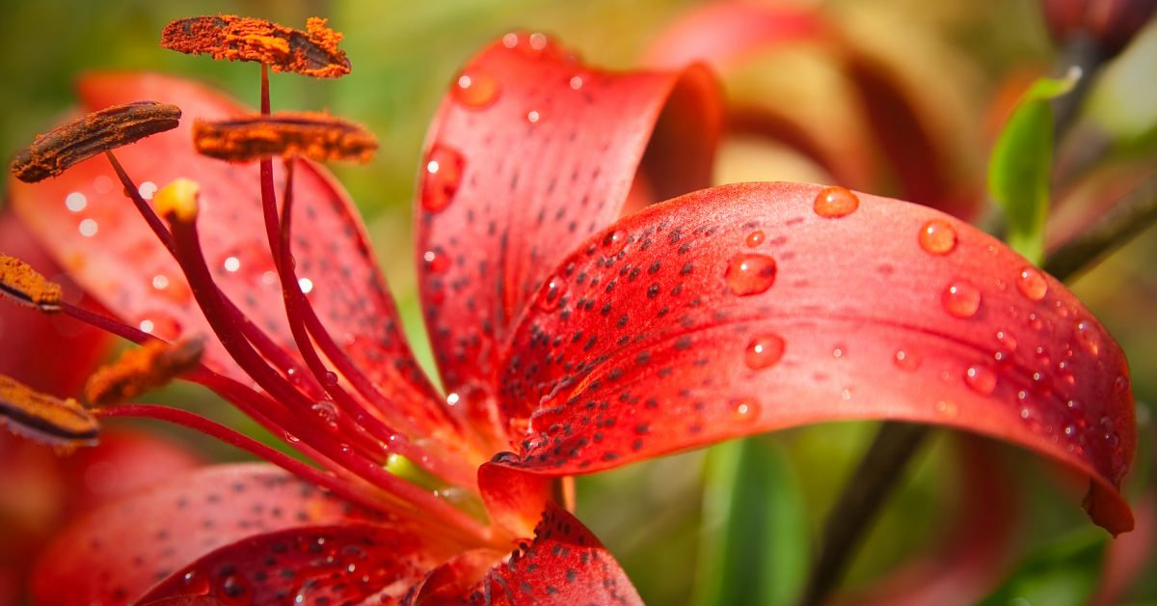
De lelie is een prachtige plant die veel mensen maar wat graag in hun tuin willen hebben. De bloemen van de lelie hebben opvallende kleuren, waardoor deze plant het paradepaardje van je tuin kan worden.
De lelie is echter ook een van de giftige planten voor dieren en dan met name voor katten. Inname van de kleinste hoeveelheid kan al leiden tot maag- en darmkrampen en nierfalen. Als er bij vergiftiging niet snel gehandeld wordt, kunnen katten er zelfs aan overlijden.

8. Klimop (Hedera helix)
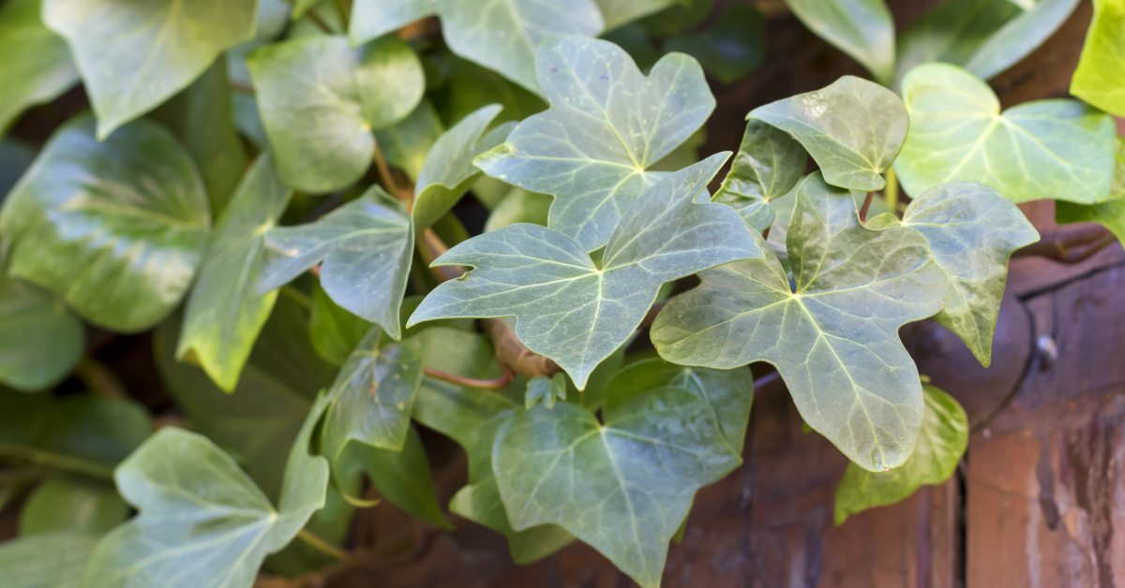
Eén van de bekendste tuinplanten is misschien wel de klimop. Deze klimplant groeit ontzettend snel. Is het niet in de hoogte dan is het wel in de breedte. De snelle groei maakt dan ook dat niet iedereen dol is op de klimop. Sommigen classificeren klimop daarom eerder als onkruid dan als een echte plant.
Ook mensen met huisdieren zullen waarschijnlijk niet dol zijn op de klimop. Zowel de bladeren als de bessen bevatten namelijk de giftige stof hederagenine. Inname van deze stof kan leiden tot buikpijn, diarree, kramp en verlamming.

9. Druivenplant (Vitis vinifera)
De druivenplant lijkt zo onschuldig. De plant groeit hard en bevat jaarlijks verschillende trossen met de lekkerste druiven. De smalle ranken kunnen zich vrijwel via ieder oppervlak omhoog werken, waardoor de plant binnen de kortste keren uitgroeit tot een volwaardige plant.
Voor honden en hun baasjes is de druivenplant echter niet geschikt als tuinplant. Druiven behoren namelijk tot de meest giftige vruchten voor deze dieren. Ze kunnen leiden tot ernstig nierfalen met de dood tot gevolg. Het is dus beter om deze plant niet in je tuin te zetten als je hond hier regelmatig vrij in rondloopt.

10. Hosta's (Hosta)
Waar bij veel planten de bloemen voor het spektakel zorgen, is dat bij de hosta niet het geval. Bij deze plant zijn namelijk de grote groene bladeren erg opvallend. Afhankelijk van de soort zijn de bladeren donker of lichtgroen en bevatten ze eventuele andere kleuren. Door het opkweken van de hosta zijn er inmiddels meer dan duizend soorten.
Hoewel de hosta er voor dieren misschien aantrekkelijk uitziet, is het niet de bedoeling dat ze hiervan eten. Hosta's bevatten namelijk saponinen. Dit zijn stoffen die voor koudbloedige dieren zoals kikkers en salamanders giftig zijn. De stoffen kunnen bij deze dieren leiden tot diarree, overgeven en depressies.

11. Hortensia (Hydrangea macrophylla)
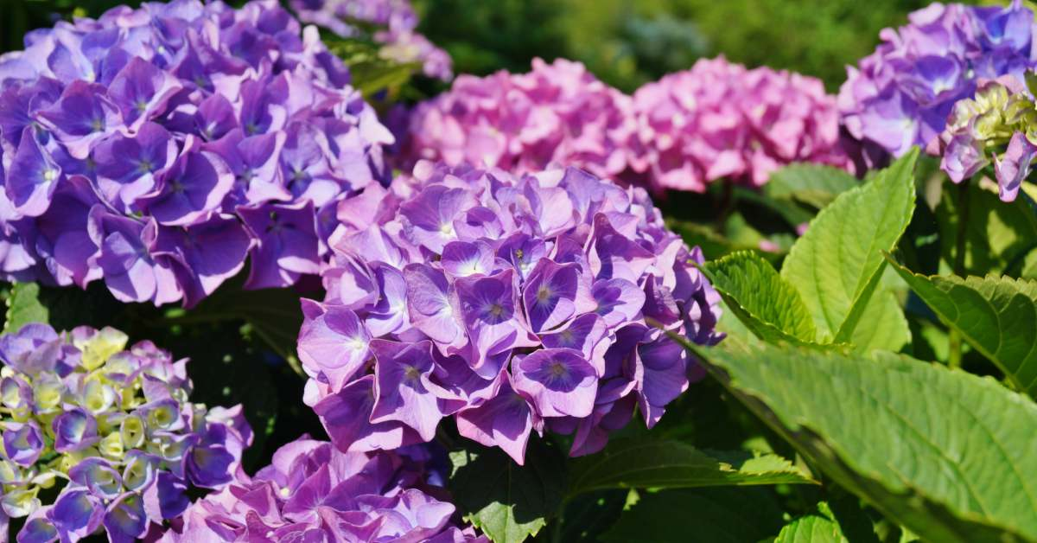
De hortensia is een statige plant die in de meeste tuinen niet zal misstaan. De plant is niet alleen bijzonder door zijn prachtige bloemen, maar vooral door de kleur hiervan. Deze is namelijk afhankelijk van de pH-waarde van je grond.
Er zijn echter verschillende hortensiasoorten die tot de giftige planten voor dieren behoren. Zo zijn de bloemen en de zaden bijvoorbeeld giftig voor katten. Ook honden zijn niet dol op de hortensia. Symptomen van een vergiftiging kunnen uiteenlopen van spugen en darmproblemen tot een aantasting van de bloedcirculatie.

12. Akelei (Aquilegia)
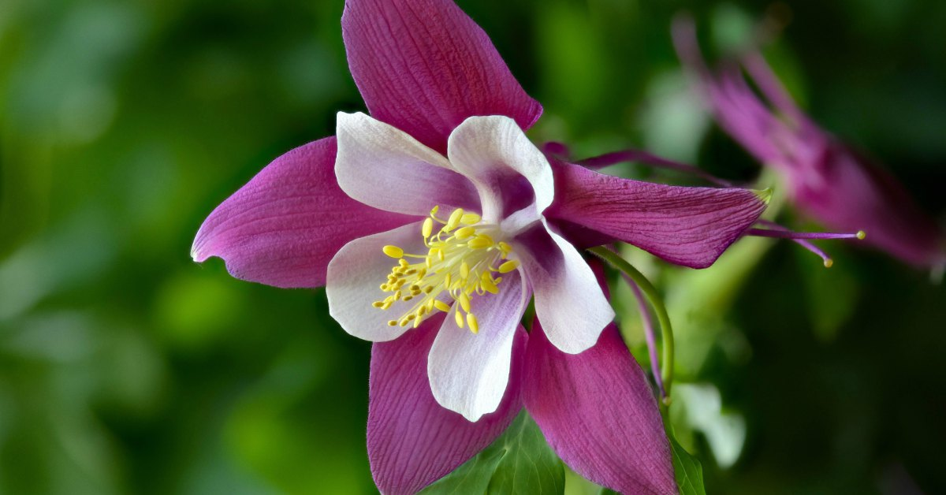
De akelei is ook zo'n wolf in schaapskleren. Met zijn fel gekleurde bladeren ziet hij er prachtig uit, maar schijn bedriegt. De plant is immers niet voor niets opgenomen in deze lijst met giftige planten voor dieren.
Zowel de bladeren, bloemen, stengels en wortels van de akelei zijn giftig. Bij katten kan inname van de plant verschillende vervelende symptomen met zich meedragen. De bekendste zijn waarschijnlijk overgeven en diarree, maar ook moeite met ademhalen behoort tot de klachten.

13. Goudenregen (Laburnum anagyroides)
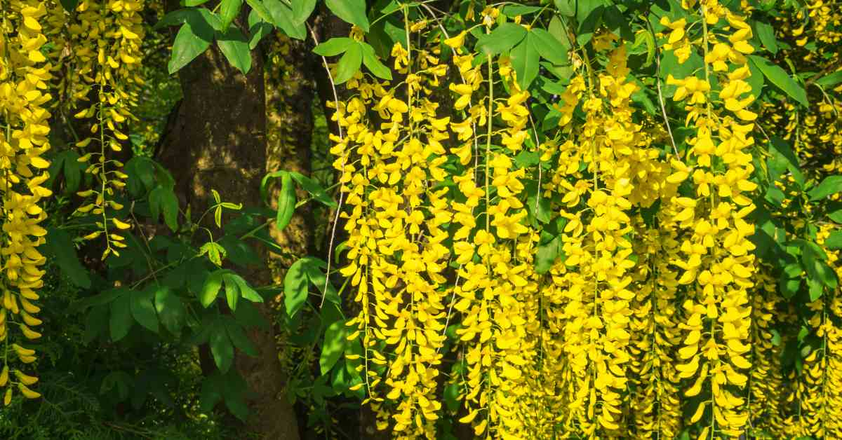
De goudenregen is een schitterende plant. De gele bloemen hangen in grote hangende trossen bij elkaar, waardoor het net lijkt of het goud uit de hemel komt vallen. In je tuin zal de goudenregen ongetwijfeld een statement maken.
De goudenregen is echter zowel voor mensen als voor dieren erg giftig. De giftige stof cytisine zit in alle delen van de plant, al is de concentratie in de peulen nog hoger. Dit kan bij honden en katten leiden tot overgeven, hartritmestoornissen, bewusteloosheid, een brandend gevoel in mond en keel, verlamming en uiteindelijk de dood.

14. Begonia (Begonia)
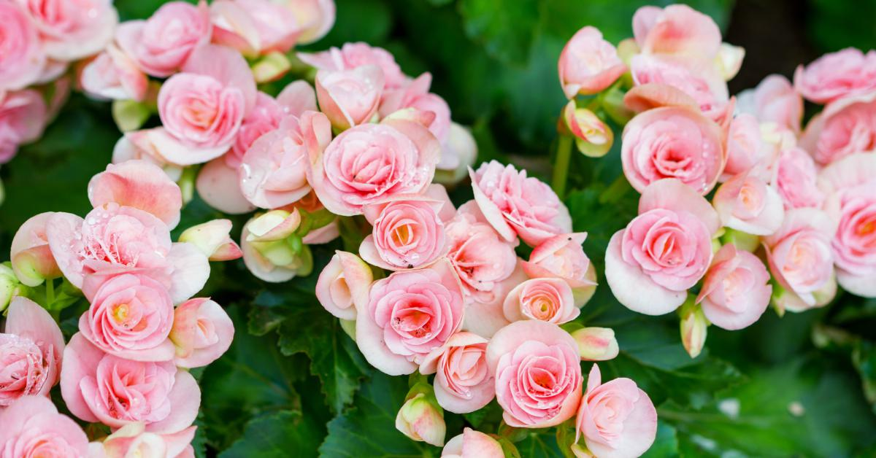
De begonia kent vele broertjes en zusjes. De plant behoort namelijk tot de grootste familie in het plantenrijk: de begoniafamilie. Vooral in het voorjaar wordt deze perkplant door veel mensen in de tuin gezet. De plant zorgt voor de nodige kleur, iets waar we in de zomer wel aan toe zijn.
Hoewel de begonia dus een mooie plant is voor in de tuin, is het belangrijk om je honden en katten er ver uit de buurt te houden. De hele plant is namelijk giftig, al zijn de giftigste onderdelen toch wel de wortels. Als dieren van de begonia hebben gesnoept krijgen ze moeite met ademhalen, steken ze herhaaldelijk hun poten in hun mond en schudden ze veel met hun kopje. Bij grotere dieren kunnen begonia's zelfs leiden tot problemen met de nieren.

15. Boterbloemen (Ranunculus)
De naam boterbloem kennen we allemaal. Maar weet je ook welke planten gekoppeld kunnen worden aan deze naam? De boterbloem is een kleine plant met gele bloemen en behoort met ongeveer 250 tot 600 andere soorten tot de familie van de ranonkel.
De boterbloem is onder andere giftig voor katten, runderen en ander vee. Nu zal vergiftiging bij deze laatste groep niet heel groot zijn, aangezien zij niet dol zijn op de smaak van de boterbloem. Toch is het goed om een eventuele vergiftiging goed in de gaten te houden. De volgende symptomen zijn in dit geval kenmerkend: duizeligheid, maag en darmproblemen met diarree en overgeven tot gevolg.

16. Waterscheerling (Cicuta virosa)
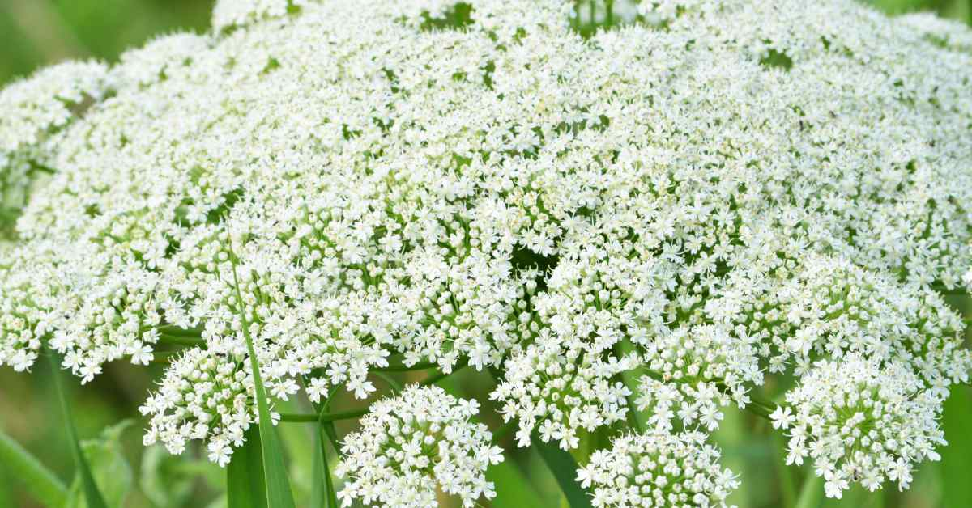De waterscheerling is wellicht niet de meest bekende plant. Dat maakt hem echter niet minder mooi. De plant heeft tal van kleine witte of roze bloemen die, net als bij de hortensia, in verschillende bollen bij elkaar zijn geklit. De waterscheerling is onder andere verwant aan de peterselie en selderie.
In tegenstelling tot de bovengenoemde planten is de waterscheerling één van de giftige planten voor dieren. Dit komt door de stof cicutoxine. Deze kan bij huisdieren symptomen als misselijkheid, duizeligheid, hartkloppingen, een branderig gevoel in mond en keel en een coma veroorzaken.

17. Tulpen (Tulipa)
Iedere Nederlander is bekend met tulpen. Dit zijn dé bloemen die massaal geëxporteerd worden vanuit ons eigen kleine landje. Inmiddels zijn er zoveel varianten gekweekt dat je niet meer gek op hoeft te kijken van kleuren als zwart en blauw. Alles is mogelijk wat dat betreft.
De bloemen an sich zijn niet giftig, maar de bloembollen zijn dat wel. Deze kunnen dan ook beter niet gegeten worden door dieren. Doen ze dit wel dan zullen ze klachten krijgen aan hun spijsverteringsstelsel, hart en zenuwstelsel. Daarnaast produceren dieren meer slijm, neemt hun eetlust af en kunnen ze last krijgen van stuiptrekkingen.

18. Oleander (Nerium oleander)
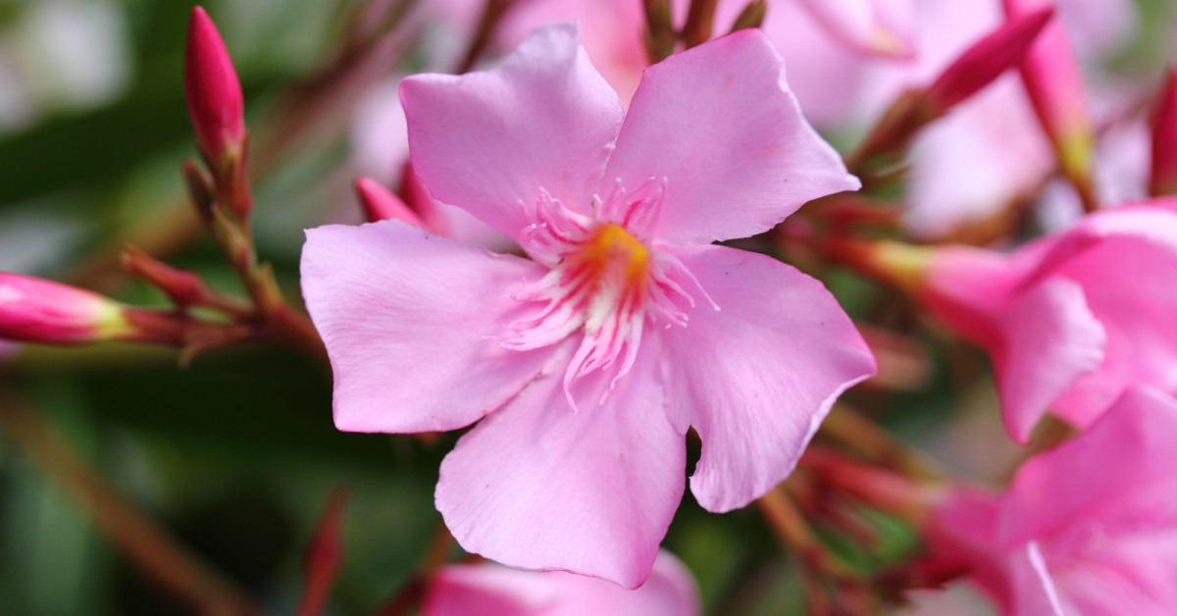De oleander is geliefd door de heerlijke geur die hij verspreidt. De bloem kenmerkt zich verder door de stervormige bloemen met zijn 5 bloembladeren. Daarnaast groeien er lange vruchten aan de plant waar de zaden in verstopt zitten. Wanneer de tijd rijp is, breken de vruchten open en verspreiden de zaden zich met de wind.
Over deze zaden hoeven dieren zich overigens niet druk te maken. Alleen het sap dat in de plant zit is giftig. Hier zitten namelijk stoffen als flavonoïden, oleandrine en neroside in. Inname van dit sap kan leiden tot overgeven, diarree, onderkoeling en in het ergste geval zelfs de dood.

19. Lelietje-van-dalen (Convallaria majalis)
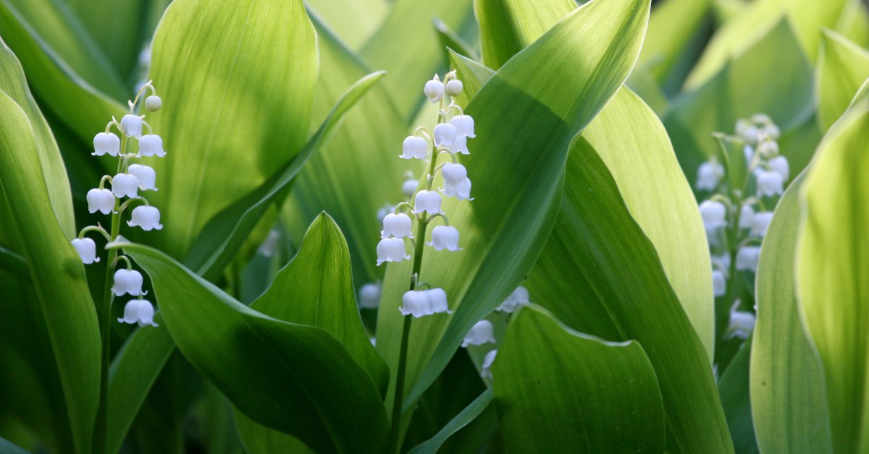We sluiten de lijst van giftige planten voor dieren af met een plant die zowel giftig is voor dieren als voor mensen: het lelietje-van-dalen. Dit is een vaste plant die vooral te herkennen is aan de kleine witte bloemetjes. Opvallend is dat deze allemaal met hun kopje naar beneden hangen.
Hierdoor lijkt het lelietje-van-dalen onschuldig, maar niets is minder waar. De hele plant is namelijk giftig door stoffen als hartglycosiden en saponinen. Als dieren besluiten om deze plant op te eten, kunnen ze last krijgen van hartritmestoornissen, darmklachten, diarree en alle ongemakken van misselijkheid.
Natuurlijk wil jij het beste voor de dieren in jouw tuin. Uit veiligheidsredenen is het dan ook verstandig om geen giftige planten voor dieren in je tuin te zetten. Wil je dit toch doen, zorg er dan voor dat je dieren onder geen beding bij de planten in de buurt kunnen komen. Zo blijft je tuin een paradijs voor je huisdieren.

Vers vlees voor
uw hond

Voer
uw hond

kerngezond

In de diepvries bij uw dierenspeciaalzaak

Tel. (0513) 57 11 91 • www.energique.nl

